**Расчет цепей посредством двух законов Кирхгофа**

Порядок расчета:

1. Произвольно задаются “+” направлением тока во всех ветвях схемы, нумеруются все узлы

2. Для всех узлов схемы, кроме одного составляются уравнения по первому закону Кирхгофа (N-1), где N – число узлов

3. Для всех независимых контуров составляются уравнения по второму закону Кирхгофа: по формуле M-N+1-My, M – общее число ветвей, My – число ветвей с идеальным источником тока.

4. Решаем получившуюся систему уравнений

Что такое независимый контур? -> отличающийся от предыдущего.

Рассмотрим простой пример решения задачи:

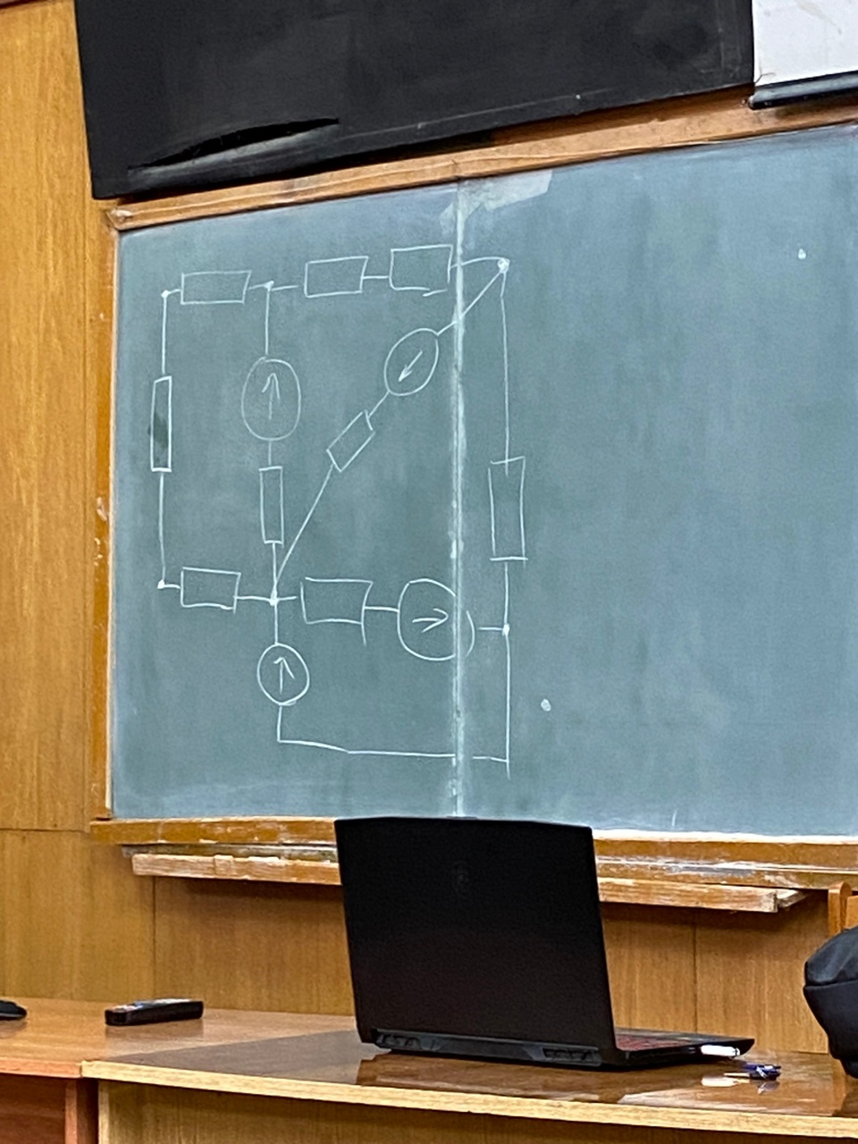

Имеется 9 R, 4 E и 4 узла:

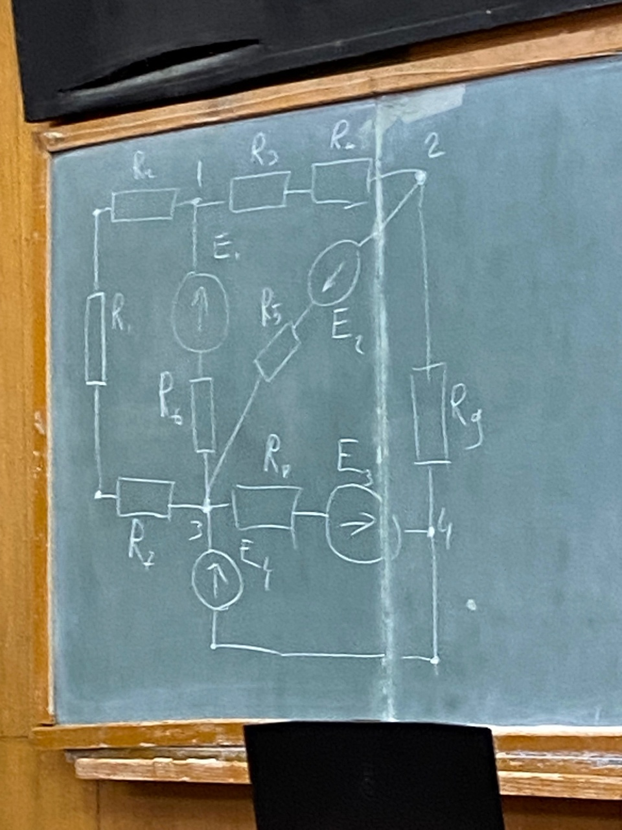

Расставим ветви, установим сопротивление каждого резистора = 2 Ом и разность потенциалов каждого ЭДС = 5 В.

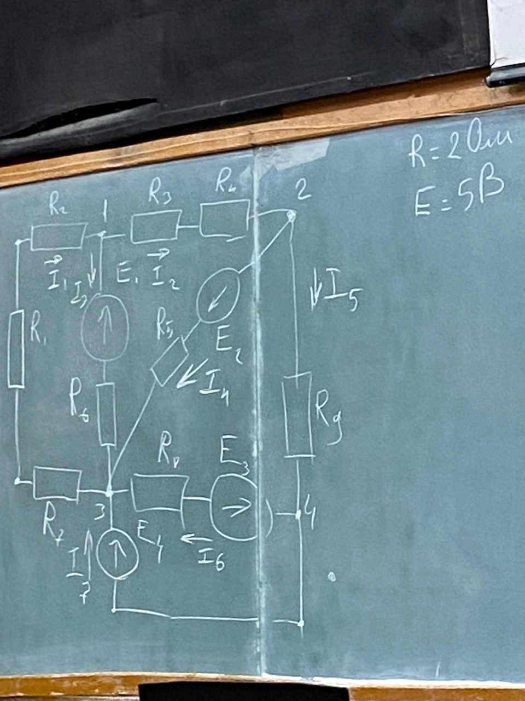

Расставим обходы для каждого произвольного контура:



I5 : *I1 – I2 – I3 = 0*

*I3 – I4 – I5 = 0*

*I3 + I4 + I6 + I7 – I1 = 0*

*I1*(R1+R2+R7) * I3*R5 = -E1*

*I2*(R3+R4) + I4*R5 – I3*R6 = E2+E1*

*I4*R5 – I6*R8 – I5*R9 = E2+E3*

*I6*R8 = E2-E4 -> I6 = -5 A*

Получилась офигенно большая система уравнений, разрядность которой n = 7.

Решим её методом подстановки.

*I6+I7-I5 = 0*

*2I4 + 10 – 2I5 = 10*

*2I4 - 2I5 = 0*

*I4 = I5*

*// I2 = 2I4*

*2 - = I2*

*(14/2.5) * I3 = -4*

*I1 = (29.5/14) A*

*I3 = (27.5/14) A*

*Т.к. I4 = I5 = (17/28) A*

*I7 = 5 + (17/28) A*

P = Q*I – Мощность

Баланс мощностей.

В любой электрической цепи должен соблюдаться энергетический баланс - баланс мощностей: алгебраическая сумма мощностей всех источников равна арифметической сумме всех приемников энергии.

$$\sum{P_{ист}}=\sum{P_{пот}}$$

В чем суть? Если есть источник, выделяющий N -> она должна потребляться.

Микроволновка – потребитель, потребила N. В данном случае мощность не может быть отрицательной. Мы считаем, что наш источник – обычный источник. Когда рассчитываем баланс N, -> один источник может перекрыть второй и будет отрицательная N.

Для предотвращения этого выставляем направление тока по стрелке ЭДС.

Если мы находим U на источнике тока, направление “-“ -> источник – потребитель.

Есть N на приемнике. Nприемник = СУММ(I2потр*Rпотр). Данная N всегда входит в выражение со знаком “+”. Если 5 потребителей в источнике, провода идеальные -> на источниках тоже -> мощность не выделяется, остаются только резисторы.

НА ПОТРЕБИТЕЛЯХ ОТРИЦ. МОЩНОСТЬ БЫТЬ НЕ МОЖЕТ.

СУММ(Pист) = СУММ(Iпотр­*E) + СУММ(Ikn*Uykn)

Где СУММ(Pист) = СУММ(Iпотр­*E) – алгебраическая сумма мощностей, выделяемая на источниках ЭДС

Данное направление тока совпадает с ЭДС ветви, в противном случае ставим знак “-“.

СУММ(Ikn*Uykn) – алгебраическая сумма мощностей, выделяемая источником тока, входит в отношение со знаком “+”, в случае, если вектор напряжения противонаправлен направлению этого источника, в противном случае знак “-“.

|Мощность на приемнике - мощность на источнике| = погрешность

Нагрузку можно преобразовать, по закону Ома подставляем вместо напряжения - IR, если нет тока, заместо него подставим напряжение.

Если направления E и I взаимообратные, то физически это означает, что источник работе в режиме потребителя.